Cruzeiro do Sul

Banco de dados

Rafael Mendes Miranda,

RMG: 29805431

Projeto de banco de dados

Tema Vendas

Guarulhos

2024

Introdução

Esse documento é focado em mostrar detalhadamente como será o projeto final do banco de dados num sistema de vendas de uma empresa, será demonstrado a modelagem conceitual (diagramas entidade-relacionamento) onde captura as necessidades dessa empresa de vendas onde montarei o banco.

**Modelo conceitual:**

O modelo do meu projeto de vendas tem o funcionamento bem simples. Basicamente tem algumas entidades no BD como por exemplo Vendedor, Cliente, Produto e Pedido por exemplo eles se relacionam entre si. Um exemplo para entender melhor como vai funcionar esse relacionamento é:

Cliente contém Pedido. Onde um Cliente pode fazer vários Pedidos. E um Pedido possui um Clientes (N:1);

Pedido contém Produto. Onde um Pedido pode conter muitos Produtos. E um Produto pode conter muitos Pedidos (N:M);

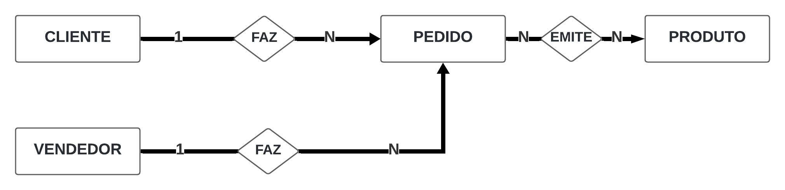A imagem 1 mostra como será a funcionalidade do BD em forma de um diagrama entidade-relacionamento (DER)

Imagem 1.Diagrama entidade-relacionamento de vendas. (DER)

A imagem acima reforça o modelo que eu espero criar nesse projeto de vendas de uma empresa. Um cliente pode fazer vários pedidos e um vendedor faz/emite vários ou um pedido e o pedido pode emitir vários ou um pedido assim como pode ter vários pedidos também.

**Requisitos funcionais:**

* Cliente pode fazer um carrinho de compras com N pedidos;
* Vendedor emite pedido por meio das funções em seu perfil de vendedor;
* Permite o cliente fazer um pedido;
* Função de pagamento
* Ao pedido ser faturado e gerar o produto, vai para o cliente;

**Requisitos não funcionais:**

* A função do carrinho de compras será criada por meio da linguagem de programação escolhida;
* O tempo que um pedido vira um produto vai depender da conexão da internet e dos servidores;

**Modelo lógico:**

Como banco de dados estarei usando a linguagem PLSQL, que é uma linguagem procedural da Oracle e também uma extenção da linguagem SQL.

Criação das tabelas necessarias…

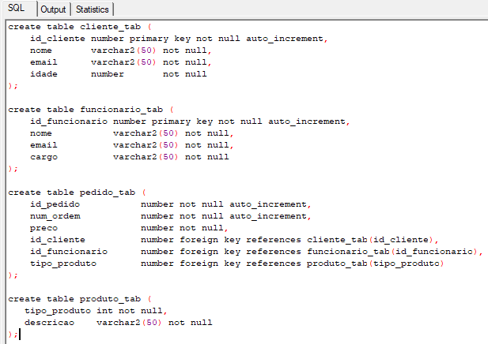

Imagem 2. Código PLSQL da criação das tabelas.

Criei apenas 4 tabelas, que será suficiente para conseguir fazer o projeto inteiro, a tabela `**cliente_tab**` é destinada as informações do cliente como nome, email e idade e o ID para mais tarde fazer a relação com outra tabela. A segunda tabela `**funcionario_tab**` é destinada ao funcionario (embora terá apenas um cargo nesse projeto) que também mostra as informações do funcionario como nome, email, cargo e o ID para se relacionar. A terceira tabela `**pedido_tab**` que é reservada ao pedido e também é a tabela que faz o relacionamento das outras duas, possui o ID do pedido, o número de ordem, ID cliente que relaciona com a tabela cliente e ID funcionario que se relaciona com a tabela funcionario. E finalmente a última tabela de produto, que é onde mostra o tipo de produto que pode ser o pedido e também tem uma coluna onde mostra a descrição do produto.

Para melhor visualização criei um diagrama do banco de dados...

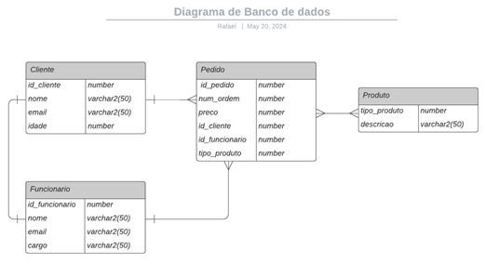

Imagem 3. Diagrama de banco de dados

**Projeto fisico:**

Com o objetivo de otimizar o desempenho do sistema e facilitar a recuperação de dados em consultas frequentes, foram identificadas as seguintes colunas para implementação de índices:

Tabela `**cliente_tab**`: A coluna `**nome**` foi escolhida para indexação devido à alta demanda esperada de consultas por clientes. Prevê-se um crescimento substancial no volume de dados nesta tabela ao longo do tempo, tornando essencial a rápida localização de registros de clientes específicos.

Tabela `**pedido_tab**`: As colunas `**num_ordem**` e `**preco**` foram selecionadas para indexação devido ao seu papel crítico na identificação e recuperação de informações de pedidos. Espera-se que essas colunas armazenem grandes volumes de dados devido ao histórico de pedidos acumulado ao longo do tempo.

Para garantir a segurança e privacidade dos dados armazenados no banco de dados, será implementado um controle de acesso rigoroso. Apenas membros da equipe de Tecnologia da Informação (T.I) terão permissão para acessar os dados do banco. Isso será alcançado através de mecanismos de autenticação e autorização robustos, garantindo que apenas usuários autorizados possam interagir com o sistema.

Foram realizados testes abrangentes de desempenho para avaliar a eficiência do banco de dados. Todas as consultas, tanto internas quanto externas ao sistema, demonstraram tempos de resposta satisfatórios mesmo com grandes volumes de dados. Os testes foram conduzidos utilizando conjuntos de dados fictícios, permitindo uma avaliação precisa do desempenho do sistema sob condições de carga realista.

* Imagem qualquer do banco retornando

* Imagem das colunas com registro e retornando dados

**Conclusão:**

O projeto de banco de dados de vendas foi desenvolvido em três fases distintas: modelagem conceitual, projeto lógico e projeto físico.

No modelo conceitual, as entidades fundamentais do sistema foram identificadas, incluindo Vendedor, Cliente, Produto e Pedido. As relações entre essas entidades foram definidas de forma clara e intuitiva, permitindo uma compreensão abrangente do funcionamento do sistema.

No modelo lógico, as entidades e relacionamentos foram traduzidos em estruturas de banco de dados utilizando a linguagem PLSQL. Foram definidas quatro tabelas principais: `**cliente_tab**`, `**funcionario_tab**`, `**pedido_tab**` e `**produto_tab**`. Cada tabela foi projetada para armazenar informações específicas de forma organizada e eficiente, possibilitando a implementação do sistema de vendas de forma coesa e simplificada.

O projeto físico do banco de dados de vendas foi elaborado com atenção aos detalhes técnicos e às necessidades operacionais da organização. A implementação cuidadosa das melhores práticas de design e segurança proporciona uma base sólida para o sucesso contínuo do sistema de vendas.

Referências Bibliográficas

Modelando banco de dados de vendas - <https://medium.com/@alberteije/modelagem-de-bancos-de-dados-sem-segredos-parte-03-810828faf93>

O que é requisitos? - <https://www.mestresdaweb.com.br/tecnologias/requisitos-funcionais-e-nao-funcionais-o-que-sao>

Site utilizado para criar diagramas - <https://lucid.app/home>